4月16日-数量
1 、 （单选题） 甲乙两个班各有30多名学生，甲班男女生比为5∶6，乙班男女生比为5∶4，问甲、乙两班男生总数比女生总数：
A.多1人
B.少1人
C.多2人
D.少2人
正确答案：A
第一步，本题考查基础计算问题，用数字特性法解题。
第二步，根据比例倍数特性，甲班男女生比为5∶6，那么甲班人数是5＋6＝11的倍数；由于甲乙两个班各有30多名学生，则甲班有33人。同理，乙班人数是5＋4＝9的倍数，有36人。
第三步，甲班男生33×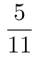＝15（人），女生33× 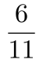＝18（人）；乙班男生36×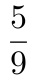＝20（人），女生36×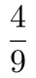＝16（人）。故男生总人数比女生总人数多15＋20－（18＋16）＝1（人）。
2 、 （单选题） 某停车场按以下办法收取停车费：每4小时收5元，不足4小时按5元收。每晚超过零时加收5元并且每天上午8点重新开始计时，某天下午15时小王将车停入该停车场，取车时缴纳停车费65元，小王停车时间t的范围为：

A.41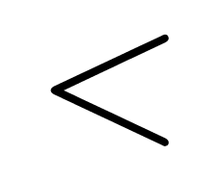t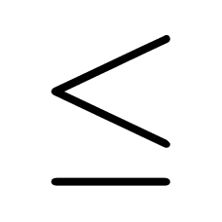44小时
B.44t48小时
C.32t36小时
D.37t41小时
正确答案：D
第一步，本题考查经济利润问题，属于分段计费类。
第二步，由于每天上午8点重新计时，故以上午8点作为分段点：
第一天15点至第二天8点，超过零时，停车时间为8＋24－15＝17（小时），可分为17＝4×4＋1。根据每4小时5元，不足4小时按5元收，且超过零时需加收5元，则停车费为5×5＋5＝30（元）（不够65元，继续停车）；
第二天8点至第三天8点，停车时间为24小时，停车费为5×6＋5＝35（元），此时总费用为30＋35＝65（元）。
第三步，停车时间为17＋24＝41（小时），根据不足4小时按5元收，则41－4＜t≤41，即37＜t≤41小时。
3 、 （单选题） 下列哪组边长可以组成一个三角形？
A.3cm 4cm 7cm
B.4cm 4cm 9cm
C.1cm 4cm 6cm
D.2cm 5cm 4cm
正确答案：D
第一步，本题考查几何问题，属于几何特殊性质类，用代入排除法解题。
第二步，根据三角形的三边关系性质“三角形任意两边之和大于第三边，任意两边之差小于第三边”，依次代入：A选项，3＋4＝7，不符合三边关系，排除；B选项，4＋4＝8＜9，不符合三边关系，排除；C选项，1＋4＝5＜6，不符合三边关系，排除。
4 、 （单选题） －53，28，1，10，7，（ ）
A.9
B.3
C.8
D.13
正确答案：C
第一步，数列变化趋势平缓，优先考虑做差。
第二步，做差如图所示：
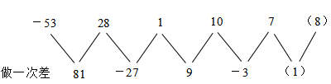
差数列是公比为 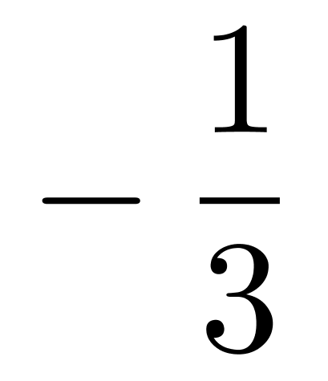的等比数列，下一项为－3×（）＝1，则所求项为7＋1＝8。
5 、 （单选题） 3，9，17，27，39，（ ）
A.48
B.53
C.56
D.59

正确答案：B
第一步，数列变化趋势平缓，优先考虑做差。
第二步，做差如图所示：
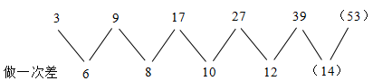
差数列是公差为2的等差数列，则下一项为12＋2＝14，所求项＝39＋14＝53。
6 、 （单选题） 老林和小陈绕着周长为720米的小花园匀速散步，小陈比老林的速度快。若两人同时从某一点同向出发，则每隔18分钟相遇1次，若两人同时从某一点反向出发，每隔6分钟相遇1次，由此可知，小陈绕花园散步一周需要多长时间？
A.6分钟
B.9分钟
C.15分钟
D.18分钟
正确答案：B
第一步，本题考查行程问题，属于相遇追及类。
第二步，同向多走一圈需18分钟，反向合走一圈需6分钟，列方程组：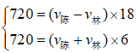，解得v陈＝80（米/分钟）。
第三步，小陈绕花园散步一周需要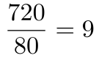（分钟）。

7 、 （单选题） 在直径10米的圆形小广场上放置了7根旗杆，将距离最近的两根旗杆用绳子连起来，问绳子的长度最长可能为多少米？
A.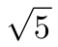
B.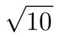
C.5
D.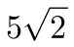
正确答案：C
第一步，本题考查几何问题，属于其他几何类。
第二步，若要使距离最近的两根旗杆的距离最长，则应在圆心设置一根后，其余6根均匀分布在圆周上构成正六边形，如图所示。此时距离最近的两根旗杆的距离最长，等于圆形的半径5米。
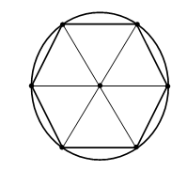

8 、 （单选题） 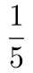，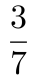，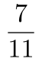，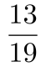，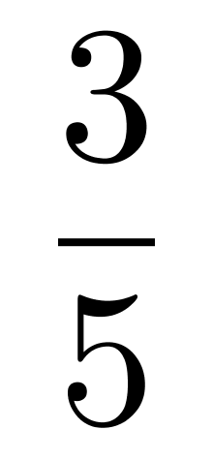，（ ）
A.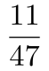
B.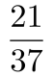
C.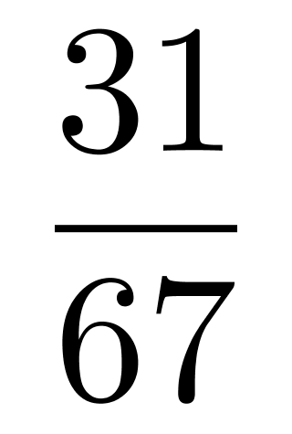
D.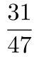
正确答案：C
第一步，本题考查非整数数列中的分数数列。
第二步，分子分母整体递增，将反约分成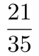，分子分母分别成规律。
分子数列：1，3，7，13，21，分子变化趋势平缓，考虑做差，做差如图所示：
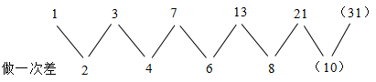
差数列是公差为2的等差数列，下一项为8＋2＝10，所求项分子为21＋10＝31。
分母数列：5，7，11，19，35，分母变化趋势平缓，考虑做差，做差如图所示：
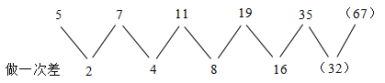
差数列是公比为2的等比数列，下一项为16×2＝32，所求项分母为35＋32＝67。
则所求项为。
9 、 （单选题） 某企业预计今年营业收入增长15%，营业支出增长10%，营业利润增加600万元。已知该企业去年的营业利润为1000万元，则其今年的预计营业支出是：
A.9000万元
B.9900万元
C.10800万元
D.11500万元
正确答案：B
第一步，本题考查经济利润问题。
第二步，设该企业去年的营业支出为x万元，那么去年的营业收入为（x＋1000）万元。可得今年该企业的营业支出为1.1x万元，今年营业收入为1.15（x＋1000）万元。可列方程：1.15（x＋1000）－1.1x＝1000＋600，解得x＝9000，那么今年的预计营业支出是9000×1.1＝9900（万元）。
10 、 （单选题） 在一次航海模型展示活动中，甲乙两款模型在长100米的水池两边同时开始相向匀速航行，甲款模型航行100米要72秒，乙款模型航行100米要60秒，若调头转身时间略去不计，在12分钟内甲乙两款模型相遇次数是：
A.9
B.10
C.11
D.12
正确答案：C
第一步，本题考查行程问题，属于相遇追及类。
第二步，12分钟＝720秒。设共相遇n次，则总共行驶距离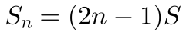，利用两端出发多次相遇问题公式，可得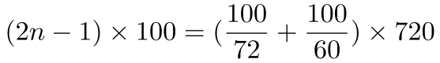。
第三步，解得n＝11.5，故迎面相遇11次。
11 、 （单选题） 甲去北京出差，去时坐飞机，返回时坐高铁，若飞机的速度比高铁快3倍，且往返平均速度为480千米/小时，问甲乘坐的飞机速度为多少千米/小时？
A.720
B.768
C.960
D.1200
正确答案：D
第一步，本题考查行程问题，属于基本行程类。
第二步，由若飞机的速度比高铁快3倍，设高铁速度为x千米/小时，则飞机速度为4x千米/小时。由等距离平均公式可知，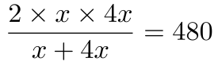，解得x＝300。则飞机速度为4x＝4×300＝1200（千米/小时）。
12 、 （单选题） 长方体的表面积是88，其长、宽、高之比为3∶2∶1，则长方体的体积是：
A.48
B.45
C.384
D.3072
正确答案：A
第一步，本题考查几何问题，属于立体几何类。
第二步，设长方体的长、宽、高分别为3x、2x、x，根据表面积是88，可得，解得x＝2。
第三步，长方体的体积为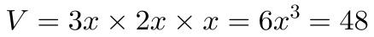。
13 、 （单选题） 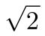，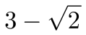，2，3，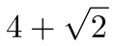，（ ）
A.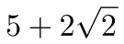
B.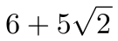
C.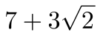
D.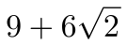
正确答案：C
第一步，本题考查非整数数列中的根式数列。
第二步，根式内数字无明显规律，考虑做差，做差如图所示：
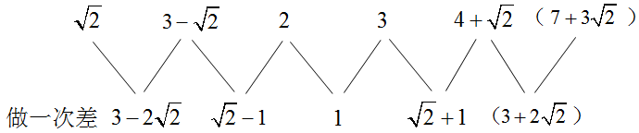
观察差数列发现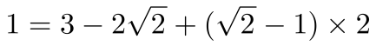，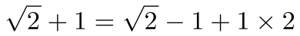，规律为第三项＝第一项＋第二项×2，下一项为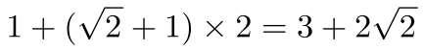。
则所求项为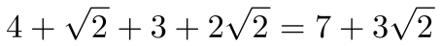。
14 、 （单选题） 三个连续的奇数，后两数之积与前两数之积的差为2004，则这三个数中最小的数为多少？
A.497
B.499
C.501
D.503

正确答案：B
第一步，本题考查基础计算问题，用方程法解题。
第二步，设三个数中最小的奇数为x，则中间位置的奇数为（x＋2），最大的奇数为（x＋4），由题意知，（x＋2）（x＋4）－x（x＋2）＝2004，解得x＝499。
15 、 （单选题） 一件工作甲先做6小时，乙接着做12小时可以完成。甲先做8小时，乙接着做6小时也可以完成。如果甲先做3小时后，再由乙接着做，还需要多少小时完成？
A.16
B.18
C.21
D.24
正确答案：C
第一步，本题考查工程问题，属于效率类。
第二步，设甲的效率为x，乙的效率为y，根据题意，得6x＋12y＝8x＋6y，解得x＝3y。
第三步，赋值甲、乙的效率分别为3、1，那么工作总量＝3×6＋1×12＝30。故甲先做3小时后乙还需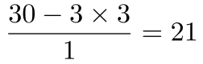（小时）。

